1. 中间库

地址：

用户名：：oa_dajc_user

密码：dajcok

1. 数据表
2. 公文：OA_GW

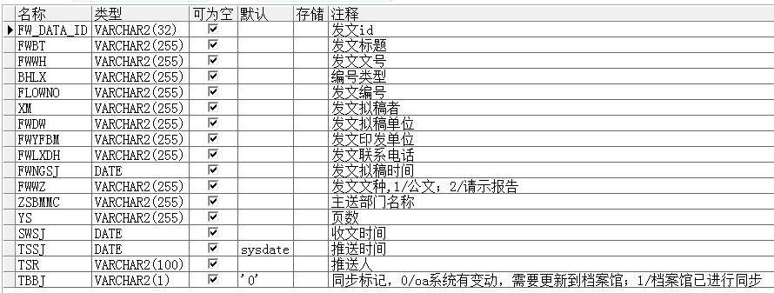

1. 校外来文：OA_XWLW

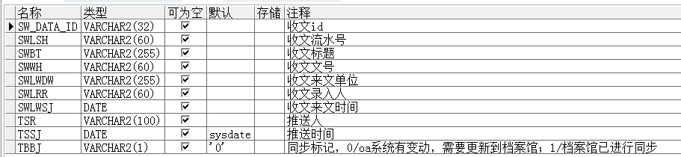

1. 公文退回：OA_PUSH_ARCHIVES_BACK

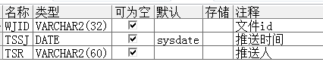

1. 附件信息：OA_PUSH_ATTACHMENT

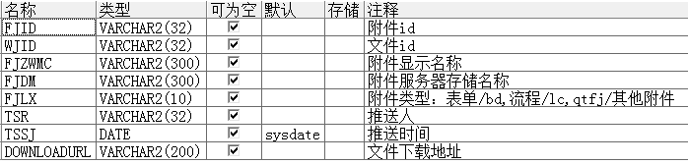

1. 提供文件下载接口

http://oa.hust.edu.cn:88/oa/dataShare.do?method=exportZwNoRevisions&wjid=2c9081124fd4add6014fd5297bd700c3

http://oa.hust.edu.cn:88/oa/dataShare.do?method=exportZw&wjid=2c9081124fd4add6014fd5297bd700c3

http://oa.hust.edu.cn:88/oa/dataShare.do?method=exportAttachment&fjid=2c9081124fd4add6014fd5297bd700c3

1. 正文下载

<http://oa.hust.edu.cn:88/oa/dataShare.do?method=exportZwNoRevisions&wjid>=

参数取值：oa_push_archives.wjid

1. 痕迹稿下载

[http://oa.hust.edu.cn:88/oa/dataShare.do?method=exportZw&wjid](http://oa.hust.edu.cn/oa/dataShare.do?method=exportZw&wjid)=

参数取值：oa_push_archives.wjid

1. 其他附件下载

[http://oa.hust.edu.cn:88/oa/dataShare.do?method=exportAttachment&fjid](http://oa.hust.edu.cn/oa/dataShare.do?method=exportAttachment&fjid)=

参数取值：oa_push_attachment.fjid

/info/infoShowAction.do?method=exportPortalAttachment&wjbs=2c9081124fb0d797014fcea1da7101ef&path=sfw/2c9081124fb0d797014fcea1da7101ef/fj/4fb0d6c1014fcf031e80032f.jpg